Titel: Wir erfinden ein Märchen
Kompetenz: Freies Schreiben
D / T.v., darst. Spiel

Klassen:3 / 4Zeit:2 – 3 h (je nach Länge Aufs.)

Material: Vorhandenes im Klassenzimmers, z. B. Zeigestab, Tücher, Stühle

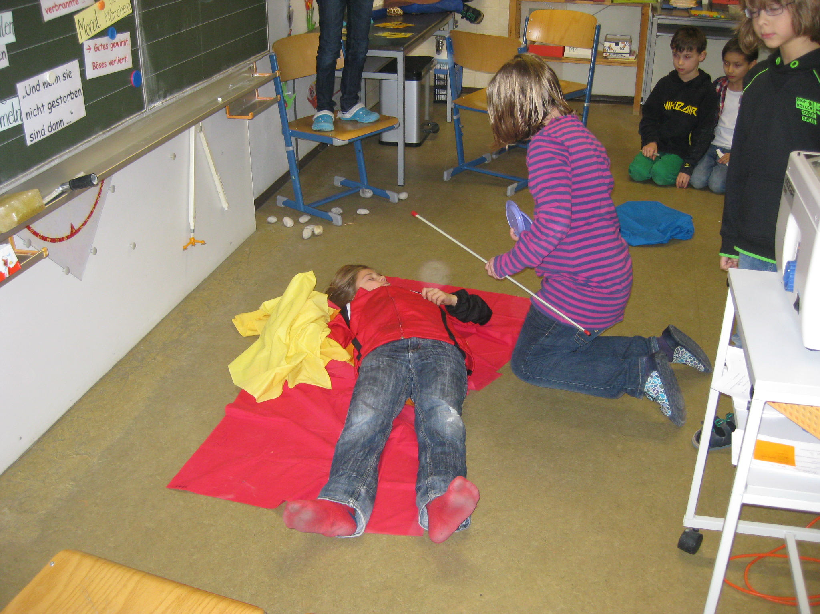

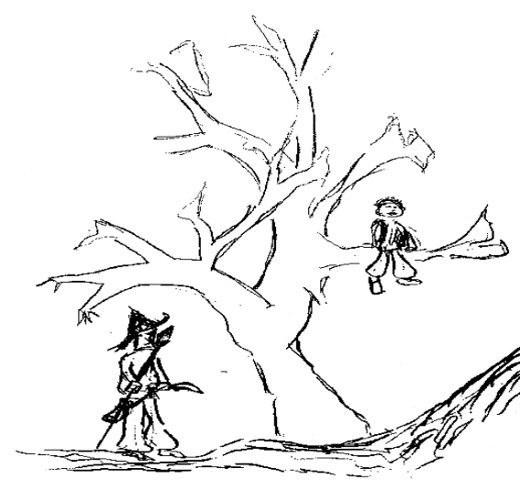
* Zutreffendes unterstreichen - Ausfüllhilfe: Mit der Schriftgröße kann man Platz gewinnen.
Vorgehensweise:
Bildbetrachtung und –beschreibung
Diskussion von Leitfragen:
Ein Mann mit Lanze, Hut, Messer: Ein Jäger? Ein Räuber? Ein Soldat des Königs?
Was ist geschehen, bevor die beiden zusammengetroffen sind? Was danach?
Wie ist das Kind auf den Baum gekommen?
Wie könnte die Geschichte weitergehen?
Vielleicht kommen noch mehr Leute dazu ...
AA: Denkt euch jetzt in Gruppen zu dem Bild eine eigene Geschichte aus! Alle Kinder spielen mit und haben eine Rolle!
Präsentation mit anschl. Reflexion
→ breiter Ideenpool für anschl. Textproduktion
Tipps: Merkmale eines Märchens können gut angewendet werden;
Erzählkriterien, z. B. Adressatenbezug, Spannendes Erzählen, Geschichtenaufbau, können vor Schreibphase kurz wiederholt werden, aber Vorsicht: Spiel-Ideen nicht verdrängen!

